МУНИЦИПАЛЬНОЕ БЮДЖЕТНОЕ
ОБЩЕОБРАЗОВАТЕЛЬНОЕ
УЧРЕЖДЕНИЕ «НОВОПОКРОВСКАЯ
СРЕДНЯЯ ОБЩЕОБРАЗОВАТЕЛЬНАЯ
ШКОЛА ИМ.Н.А. ЕВСЮКОВА
КУВАНДЫКСКОГО ГОРОДСКОГО ОКРУГА
ОРЕНБУРГСКОЙ ОБЛАСТИ»

ПРИКАЗ
25.05.2018. № 82
О результатах проведения ВПР
в 2017- 2018 учебном году
В целях обеспечения мониторинга качества образования, руководствуясь приказом Министерства образования и науки Российской Федерации от 15.08.2017 г. № 01-21/1652 О реализации региональной системы оценки качества образования в 2017-2018 уч.году (в ред. приказов от 20.11.2017 № 01-21/2317, от 01.02.2018 № 01-21/153) 24.04.2018 года проведены ВПР в 4 классе по русскому языку, математике и окружающему миру; в 5 классе по русскому языку, математике, истории и биологии; в 6 классе – русскому языку, математике, обществознанию, биологии.

ПРИКАЗЫВАЮ:
П.1. Утвердить результаты ВПР обучающихся 4 – 6 классов. Планируемые результаты освоения ООП НОО в целом достигнуты.
П.2. Анализ результатов ВПР 6 класса показывает, что обучающиеся освоили школьный курс 6 класса, а также наличие серьезных проблем в подготовке обучающихся по математике.
Таким образом, ряд умений обязательного уровня, на которых базируется изучение русского языка, математики частью обучающихся усвоен недостаточно прочно и вызывает затруднения.
П.3. Полученные результаты по ВПР 5 класса свидетельствуют о том, что с предложенными работами по математике, русскому языку и истории справились 86% школьников.
П.4. Обучающиеся 4 класса в целом справились с предложенной работой и показали, базовый уровень достижения предметных и метапредметных результатов, однако выявлены проблемные задания, требующие дополнительной подготовки.
П.5. Учителям- предметникам и классным руководителям:
- Ознакомить родителей обучающихся с результатом ВПР, результаты ознакомления оформить протоколом с подписями родителей. Срок: до 30.05.2018г
П.6. Заместителю директора Морозовой Л.А.:
- использовать результаты по школе в формировании системы мониторинга.
- разработать план мероприятий по подготовке обучающихся к ВПР в 2018-2019 учебном году. При планировании на следующий учебный год включить задания, подобные заданиям ВПР, процент выполнения которых оказался низким по результатам ВПР. Скорректировать рабочие программы с учетом «проблемных тем» на следующий учебный год, пересмотреть методы, приемы и средства, применяемые при изучении содержательной линии учебных предметов;
- использовать результаты ВПР для совершенствования методики преподавания и ликвидации пробелов в знаниях учащихся, при этом учесть ошибки каждого ученика для организации последующей индивидуальной работы;
- особое внимание необходимо уделить формированию умения письменно излагать свои мысли, аргументировать свою точку зрения, учить обучающихся умению работать с информацией, представленной в различной форме (текст, график, таблица, диаграмма и т.п.), уделяя значительное внимание ситуациям из реальной практики; учить приемам самоконтроля, умению оценивать результаты выполненных действий с точки зрения здравого смысла. Проводить целенаправленную работу по формированию умения доступными способами изучать природу (опыты, наблюдения, эксперименты). Включать в рабочие программы и программы внеурочной деятельности практические работы с проведением опытов и использование лабораторного оборудования;
- обратить особое внимание на ликвидацию пробелов в знаниях обучающихся, показавших низкие результаты, добиваться снижения до минимума количества данной категории учеников (оказывать адресную помощь слабоуспевающим обучающимся);
- использовать результаты ВПР для индивидуализации обучения, в том числе для формирования банка данных одарённых обучающихся с целью развития у них интеллектуальных способностей;
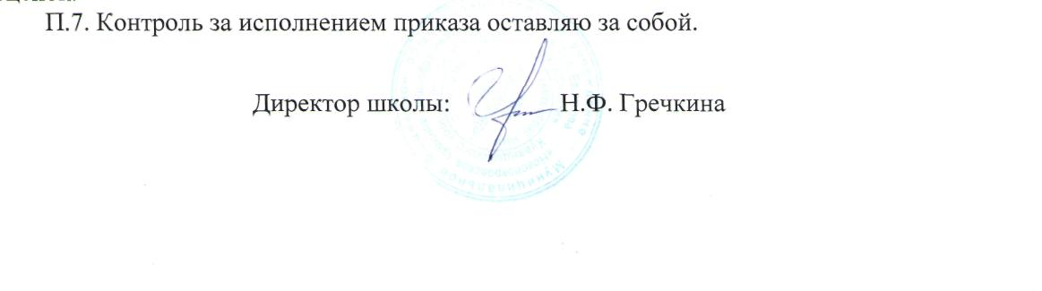
- Проанализировать результаты проверочных работ на заседании ШМО учителей, скорректировать методическую работу с учетом полученных результатов; продолжить знакомство педагогов с критериями оценивания работ, объективностью выставляемых оценок.

